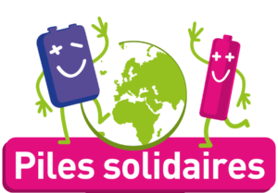
Fin du Concours Piles solidaires
Recycler ses piles
C’est facile et c’est utile

BATRIBOX remercie
tous les élèves de 6ème et de 5ème ainsi que les professeurs
qui se sont investis dans ce projet solidaire.
Cette année, grâce à vous, 539 kg de piles ont été collectés.
Pour la Communauté Huarpe en Argentine

